NUEVA METODOLOGÍA DE HOME STAGING EN LAE HOMES
Con el objetivo de profesionalizar, agilizar y descentralizar el proceso de home staging en nuestras oficinas, hemos actualizado el sistema de trabajo. A continuación, te explicamos las nuevas bases operativas que aplican desde este momento:
1. Cambio en la gestión del área:
A partir de ahora, Inés Bilbao asume la responsabilidad del área de Home Staging. Zuriñe Simón deja de estar al frente de esta función.

2. Kits por estancia: listado de referencias
Se ha elaborado un kit de referencias por estancia (salón, comedor, dormitorio, baño y cocina), con propuestas concretas y enlaces de compra online para facilitar el acceso a materiales adecuados y uniformes.
¿Qué contiene cada kit?
Una selección de textiles, piezas decorativas, mobiliario ligero, elementos funcionales y detalles que pueden ajustarse a diferentes tipos de vivienda. Cada artículo cuenta con:
- Link directo de compra
- Tonos neutros o combinables
- Precio y proveedor sugerido
Importante: Estos kits son una guía de apoyo, no un manual rígido.
Cada oficina debe valorar qué elementos usar en cada propiedad, según sus características, dimensiones, estado y materiales ya existentes.
Compras gestionadas por cada oficina
- Las coordinadoras, con el visto bueno del director de oficina, serán las responsables de realizar las compras del material que se necesite. No obstante, antes de realizar ninguna inversión, hay que poner un email a Rodrigo e Inés con el importe que se quiere invertir para ser aprobado desde central (ver documento Aceptación Presupuesto Home Staging). Una vez realizada la inversión, no es necesario enviar a Rodrigo e Inés las facturas, si no que sois cada oficina responsables de controlarlas y enviarlas al departamento financiero al finalizar el mes que se debe hacer con todos los gastos.
- Es recomendable tener un stock mínimo por oficina, para no depender de la disponibilidad o plazos de envío de los proveedores cuando entre una nueva captación.
- La decisión del volumen de stock inicial queda a criterio del director de cada oficina.

Reaprovechamiento del material existente
Sabemos que muchas oficinas ya disponen de materiales de home staging adquiridos anteriormente (colchas, cojines, toallas, menaje, etc.). Es fundamental reaprovechar ese stock antes de comprar nuevo.
El objetivo del nuevo kit no es sustituir todo lo anterior, sino dar una guía visual y funcional común.

Por ejemplo:
- Si ya tenéis colchas o cojines en buen estado, no es necesario comprar los modelos incluidos en el nuevo kit.
- Sólo se deben adquirir nuevos artículos en caso de:
  - Falta de material
  - Renovación necesaria por desgaste o mal estado
  - Necesidad concreta que el stock existente no cubre
Recomendación:
Antes de hacer cualquier compra, revisar el stock actual y comparar con las referencias del nuevo kit para evitar duplicidades innecesarias.

Libertad y adaptabilidad
Aunque se han propuesto referencias concretas por estancia, cada oficina tiene la libertad de adquirir piezas que no estén dentro del kit, siempre y cuando mantengan coherencia de precio, estética y funcional con el enfoque de LAE HOMES.
En casos excepcionales, si necesitáis ayuda para elegir una pieza fuera de lo establecido o si surge una necesidad especial, podéis solicitar soporte a Inés Bilbao.

Control de stock, compras y trazabilidad
Cada coordinadora es responsable del seguimiento y control del material.
Para ello, debe:
- Preparar un archivo Excel actualizado con:
  - Una pestaña por categoría de producto, por ejemplo: cojines, jarrones plantas y maceteros, muebles cartón, textil etc.
  - Fotografía de cada pieza
  - Unidades totales compradas
  - Ubicación de las unidades (oficina, vivienda + REF de la vivienda…)
  - Estado del material
Os dejo aquí un ejemplo:
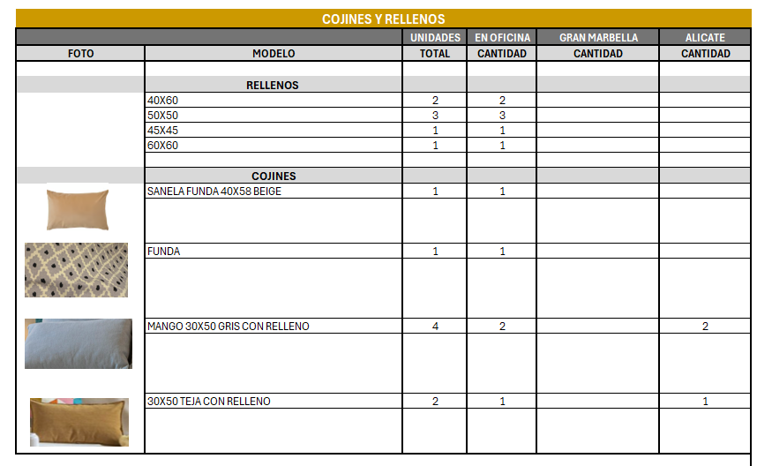
- Revisar periódicamente el stock para evitar pérdidas o faltas de material.
- Garantizar que el material esté en buen estado antes de cada uso.
- En el mismo Excel debe haber una pestaña para hacer seguimiento de los materiales comprados. Debe tener la siguiente información:
  - Artículo
  - Unidades
  - Proveedor
  - Fecha compra
  - Importe factura

Trabajo previo antes de instalar
Antes de realizar un montaje:
- El consultor y la coordinadora deben analizar la propiedad, el consultor debe tomar fotos/vídeo de la misma para compartir con la coordinadora y analizarla entre ambos.
- Hacer un análisis conjunto del estado de la vivienda.
- Decidir qué piezas colocar, en qué espacios y cómo hacerlo, adaptando el staging al tipo de cliente y producto.
El montaje debe estar planificado con antelación para que el resultado sea homogéneo y eficaz.

Logística y montaje
- Para instalaciones complejas (lámparas, cuadros grandes, montaje de muebles), se recomienda que cada oficina cuente con 1–2 contactos externos de transportista y/o manitas de confianza.
- La instalación del resto de elementos más ligeros (textiles, accesorios, vajilla, decoración) la realiza el propio consultor, no el manitas.
- En casos que lo requieran, también es recomendable tener contacto con servicio de limpieza.

Otras recomendaciones prácticas
- Guardar los materiales organizados por estancia en cajas o bolsas rotuladas.
- Hacer fotos de referencia tras cada montaje para futuros reaprovechamientos.
- Revisar el estado de textiles después de cada uso (lavado, planchado si es necesario).
- Incorporar una checklist interna para no olvidar nada en cada staging.
- Hacer fotos de antes y después para compartir con Marketing

